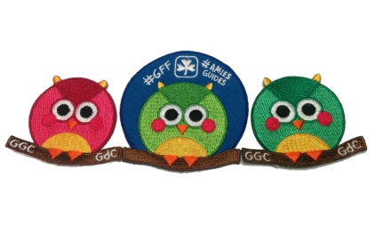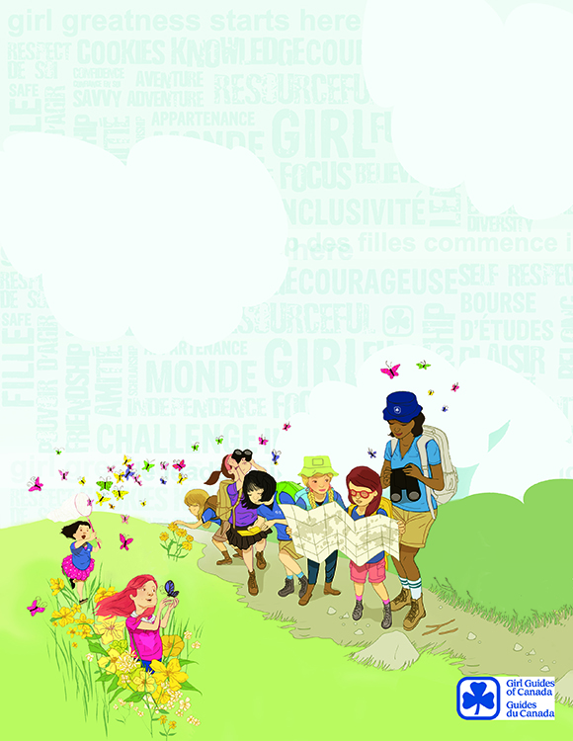

Whoooo’s that? Bring a Friend to Girl Guides and get the centre owl crest! Start your owl branches today!

Whoooo’s that? Bring a Friend to Girl Guides and get the centre owl crest! Start your owl branches today!

**Merci pour une année fantastique!**

**Thank you for an awesome year!**

Dear NAME

## Thank you for an amazing Guiding year!

## We hope you had as much fun as we did!

You can also delete this text for a handwritten message.

Chère NAME

## Merci pour une année Guide fantastique!

Passe un magnifique été de bonheur! Il y aura plein de nouvelles aventures et d’autres nouvelles amies qui  t’attendront à l’automne!